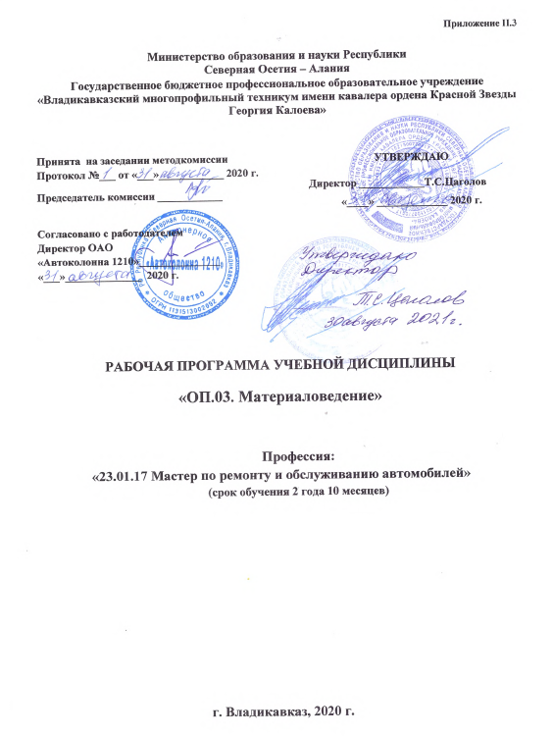

Приложение II.3

Министерство образования и науки Республики
Северная Осетия – Алания

Государственное бюджетное профессиональное образовательное учреждение
«Владикавказский многопрофильный техникум имени кавалера ордена Красной Звезды Георгия Калоева»

Принята на заседании методкомиссии  Протокол №___ от «___»____________ 2020 г.  Председатель комиссии ____________ | УТВЕРЖДАЮ  Директор ____________Т.С.Цаголов  «____» _____________ 2020г.
Согласовано с работодателем
Директор ОАО «Автоколонна 1210»_______________
«___»______________ 2020 г.

РАБОЧАЯ ПРОГРАММА УЧЕБНОЙ ДИСЦИПЛИНЫ

ОП.03. Материаловедение

Профессия:
«23.01.17 Мастер по ремонту и обслуживанию автомобилей»
(срок обучения 2 года 10 месяцев)

г. Владикавказ, 2020 г.
Рабочая программа учебной дисциплины разработана на основе примерной программы, зарегистрированной в государственном реестре примерных основных образовательных программ 31.05.2017 г. под номером 23.01.17-170531 и Федерального государственного образовательного стандарта среднего профессионального образования по профессии 23.01.17 Мастер по ремонту и обслуживанию автомобилей, входящей в состав укрупненной группы профессий 23.00.00 Техника и технологии наземного транспорта.

Организация - разработчик:
Государственное бюджетное профессиональное образовательное учреждение «Владикавказский многопрофильный техникум имени кавалера ордена Красной Звезды Георгия Калоева» г. Владикавказа РСО – Алания.

Разработчики:
Опарина Наталья Васильевна, старший методист ГБПОУ ВМТ им. Г. Калоева
г. Владикавказа РСО – Алания;

Гутиев Казбек Николаевич, преподаватель ГБПОУ ВМТ им. Г. Калоева г. Владикавказа РСО – Алания

Разработчики от работодателей:
Ахполов Чермен Мурадиевич, главный инженер ОАО «Автоколонна 1210»

СОДЕРЖАНИЕ

- ОБЩАЯ ХАРАКТЕРИСТИКА РАБОЧЕЙ ПРОГРАММЫ УЧЕБНОЙ ДИСЦИПЛИЫ | 4
- СТРУКТУРА И СОДЕРЖАНИЕ УЧЕБНОЙ ДИСЦИПЛИНЫ | 5
- УСЛОВИЯ РЕАЛИЗАЦИИ УЧЕБНОЙ ДИСЦИПЛИНЫ | 7
- КОНТРОЛЬ И ОЦЕНКА РЕЗУЛЬТАТОВ ОСВОЕНИЯ УЧЕБНОЙ ДИСЦИПЛИНЫ | 8

1. ОБЩАЯ ХАРАКТЕРИСТИКА РАБОЧЕЙ ПРОГРАММЫ УЧЕБНОЙ ДИСЦИПЛИНЫОП.03. Материаловедение
1.1. Место дисциплины в структуре основной профессиональной образовательной программы
Рабочая программа учебной дисциплины «Материаловедение» является обязательной частью общепрофессионального цикла основной образовательной программы в соответствии с ФГОС СПО по профессии 23.01.17 Мастер по ремонту и обслуживанию автомобилей.
Учебная дисциплина «Материаловедение» наряду с учебными дисциплинами общепрофессионального цикла обеспечивает формирование общих и профессиональных компетенций для дальнейшего освоения профессиональных модулей.

1.2. Цель и планируемые результаты освоения дисциплины:

Код  ПК, ОК | Умения | Знания
ОК 1-11  ПК 2.1– 2.5  ПК 3.1 - 3.5 | - использовать материалы в профессиональной деятельности;  - определять основные свойства материалов по маркам;  - выбирать материалы на основе анализа их свойств для конкретного применения. | - основные свойства, классификация, характеристики применяемых в профессиональной деятельности материалов;  - физические и химические свойства горючих и смазочных материалов;  - области применения материалов;  - характеристики лакокрасочных покрытий автомобильных кузовов;  - требования к состоянию лакокрасочных покрытий.

2. СТРУКТУРА И СОДЕРЖАНИЕ УЧЕБНОЙ ДИСЦИПЛИНЫ

2.1. Объем учебной дисциплины и виды учебной работы

Вид учебной работы | Объем в часах
Объем учебной дисциплины | 34
Самостоятельная работа
в том числе:
теоретическое обучение | 16
лабораторные занятия | 4
практические занятия: | 12
Промежуточная аттестацияв форме дифференцированного зачета | 2

2.2. Тематический план и содержание учебной дисциплины
Наименование разделов и тем | Содержание учебного материала и формы организации деятельности обучающихся | Объем в часах |  | Коды компетенций, формированию которых способствует элемент программы
1 | 2 |  | 3 | 4
Раздел 1.  Металлы и сплавы |  | 26
Тема 1.1.  Строение и свойства металлов | Содержание учебного материала: | 10
 | 1. Понятие о металлах и сплавах. Кристаллические решетки металлов. Аллотропические превращения металлов | 4 |  | ОК 01. – ОК 11.  ПК 3.1. – ПК 3.3
 | 2. Типы связей. Кристаллизация металлов. Строение слитка. Основы теории сплавов |  |  | ОК 01. – ОК 11.  ПК 3.1; ПК 3.3 – ПК 3.5
 | Лабораторные работы: |  | 4
 | 1. Изучение микроструктуры металлов и сплавов |  | 2 | ОК 01. – ОК 11.  ПК 3.1; ПК 3.3 – 3.5
 | 2. Определение твердости, пластичности, ударной вязкости металлов |  | 2 | ОК 01. – ОК 11.
 | Практические занятия: |  | 2
 | 3. Построение диаграммы состояния сплавов первого рода |  | 2 | ОК 01. – ОК 11.
Тема 1.2.  Железоуглеродистые сплавы | Содержание учебного материала: | 12
 | 1. Технология термической обработки сталей: отжиг, нормализация, закалка, отпуск, старение | 8 |  | ОК 01. – ОК 11.  ПК 3.1
 | 2. Классификация сталей. Углеродистые стали. Легированные стали, их свойства. Инструментальные стали. |  |  | ОК 01. – ОК 11.  ПК 3.3; ПК 3.4
 | 3. Маркировка сталей |  |  | ОК 01. – ОК 11.  ПК 3.3; ПК 3.4
 | 4. Классификация чугунов. Структура и свойства чугунов. Белые, серые, ковкие, высокопрочные, легированные, антифрикционные чугуны |  |  | ОК 01. – ОК 11.ПК 3.1
 | Практические занятия: |  | 4
 | 1. Анализ диаграммы «железо - углерод» |  | 2 | ОК 01. – ОК 11.
 | 2. Сравнение свойств стали до и после закалки |  | 2 | ОК 01. – ОК 11.  ПК 3.3 – ПК 3.4
Тема 1.3.  Цветные металлы и сплавы | Содержание учебного материала: | 4
 | 1. Сплавы на основе меди, алюминия, титана: свойства, применение | 2 |  | ОК 01. – ОК 11.  ПК 3.1
 | Практические занятия: |  | 2
 | 1. Изучение состава сплавов цветных металлов |  | 2 | ОК 01. – ОК 11.
Раздел 2.  Неметаллические материалы |  | 6
Тема 2.1  Полимерные материалы | Содержание учебного материала: | 6
 | 1. Состав и строение полимеров. Пластические массы | 2 |  | ОК 01. – ОК 11.  ПК 3.1; ПК 3.5
 | 2. Резины. Клеящие материалы. Лакокрасочные материалы |  |  | ОК 01. – ОК 11.  ПК 3.5
 | Практические занятия: |  | 4
 | 1. Технологические свойства пластических масс |  | 2 | ОК 01. – ОК 11.  ПК 3.5
 | 2.Определение качества бензина |  | 2 | ОК 01. – ОК 11.  ПК 2.1
Промежуточная аттестация |  |  | 2
Всего: |  | 34

- УСЛОВИЯ РЕАЛИЗАЦИИ ПРОГРАММЫ УЧЕБНОЙ ДИСЦИПЛИНЫ

3.1. Для реализации программы учебной дисциплины должны быть предусмотрены следующие специальные помещения:
Кабинет «Материаловедение»,оснащенный
оборудованием:
- посадочные места по количеству обучающихся;
- рабочее место преподавателя;
- комплект учебно-наглядных пособий «Материаловедение»;
- объемные модели металлической кристаллической решетки;
- стенд диаграммы железо-цементит;
- образцы металлов (стали, чугуна, цветных металлов и сплавов);
- образцы неметаллических материалов;
- твердомеры;
- микроскопы металлографические
и техническими средствами обучения:
- программное обеспечение общего и профессионального назначения, комплект учебно-методической документации.

3.2. Информационное обеспечение реализации программы
Для реализации программы библиотечный фонд образовательной организации должен иметь печатные и/или электронные образовательные и информационные ресурсы, рекомендуемых для использования в образовательном процессе

3.2.1. Печатные издания
1. Солнцев, Ю.П. Материаловедение: учебник для вузов/ Ю.П. Солнцев, Е.И. Пряхин. – СПб.: ХИМИЗДАТ, 2017. – 288 с.
2. Фетисов, Г.П. Материаловедение и технология металлов: учебник/ Г.П. Фетисов. – М.: Инфра - М, 2016. – 624с.
3.Стуканов, В.А. Автомобильные эксплуатационные материалы: учебное пособие. Лабораторный практикум/ В.А. Стуканов – М.: ФОРУМ-ИНФРА-М, 2016. – 208 с.

3.2.2. Электронные издания (электронные ресурсы)
https://ru/wiripedia.org/wiki/
Электронный учебник: techliter.ru/load/uchebnirki_posobya_lekcii/materialovedenie/43

3.2.3. Дополнительные источники
- Кириченко, Н.Б. Автомобильные эксплуатационные материалы: учебное пособие/ Н. Б. Кириченко. – М.: Издательский центр «Академия», 2014. – 208 с.
- Черепахин, А.А. Материаловедение: учебное пособие/ А.А. Черепахин, И.И. Колтунов, В.А. Кузнецов. – М.: Издательство Кнорус, 2016г. – 240 с.
- Электронные учебники: For-students/ru.
4. КОНТРОЛЬ И ОЦЕНКА РЕЗУЛЬТАТОВ ОСВОЕНИЯ УЧЕБНОЙ ДИСЦИПЛИНЫ

Результаты обучения | Критерии оценки | Формы и методы оценки
знать:  - основные свойства, классификацию, характеристики применяемых в профессиональной деятельности материалов;  - физические и химические свойства горючих и смазочных материалов;  - области применения материалов;  - марки и модели автомобилей, их технические характеристики и особенности конструкции;  - характеристики лакокрасочных покрытий автомобильных кузовов;  - оборудование и материалы для ремонта кузова;  - требования к состоянию лакокрасочных покрытий. |  | Оценка результатов тестирования
уметь:  - использовать эксплуатационные материалы в профессиональной деятельности;  - определять основные свойства материалов по маркам;  - выбирать материалы на основе анализа их свойств, для конкретного применения | Использование эксплуатационных материалов в соответствии с поставленной задачей, и основными свойствами. | Экспертная оценка результатов деятельности студентов при выполнении и защите лабораторных и практических занятий

Объем самостоятельной работы обучающихся определяется образовательной организацией в соответствии с требованиями ФГОС СПО в пределах объема учебной дисциплины в количестве часов, необходимом для выполнения заданий самостоятельной работы обучающихся, предусмотренным тематическим планом и содержанием учебной дисциплины (междисциплинарного курса).

